8.2 土地资源开发与商品粮基地的建设

课时安排：1课时
教学目的：
1、了解东北区土地开发利用中出现的问题和解决的方法，理解合理开发利用土地资源是搞好商品粮基地建设的基础。
2、了解东北区商品粮基地的建设、生产和作物分布等基本情况，理解农业基地的综合开发是东北区农业基地的发展方向。
3、理解土地资源开发与商品粮基地建设是东北区发挥区域资源优势，进行国土开发与整治核心问题。
教学重点、难点：土地资源开发与商品粮基地的建设是东北区发挥区域资源优势，进行国土资源开发与整治的核心问题。
教具准备：多媒体教室、有关课件等
教学方法：综合分析法、图示法、讲述法
教学过程：
一、土地资源的开发与保护
黑土和沼泽土是东北地区有机质含量较高、生产潜力较大的两种土壤，做好黑土和沼泽土的整治工作，关系到东北地区农业能否可持续发展。
（一）黑土的利用
黑土是生长着茂盛的草甸植被下的土壤，它是世界最肥沃的土壤，黑土地在世界上仅有三大块：东北平原，乌克兰大平原和美国密西西比河流域，它们在开发过程中也曾经受到过风蚀、水土流失影响；我国的黑土目前绝大部分已被垦为耕地，由于过度开垦，施肥较少，耕作管理不善，引起土壤冲刷，黑土层日渐变薄。
1、黑土冲刷是导致土壤肥力下降的重要原因之一。
2、黑土的合理利用主要在于水土保持和培肥土壤。
水土保持措施：A、坡面治理：坡度在1.5°~4°之间的耕地水土流失较轻，可实行改垄；坡度大于4°的耕地有中度、强度水土流失，可修梯田；B、沟壑治理。黑土区南部由于开垦较早，侵蚀较重，应修筑沟头埂、塘坝；C、植树造林。在坡度较大，水土流失严重地区，要保留天然林或营造人工林。
培肥措施：增施有机物料，其中包括施有机肥、草肥、秸秆还田。
3、秸秆还田是近年来保持和提高黑土肥力最有效的办法。
（二）沼泽的保护
1、东北沼泽的分布情况：
三江平原是由黑龙江、松花江和乌苏里江冲积而成的低平原，是中国面积最大的沼泽分布区（湿地）。
2、湿地的功能：
①陆地生态系统的一个重要组成部分，它是蓄水池，也是水源地；
②调节气候、保护和改善生态环境、保护生物多样性起重要作用；
（丹顶鹤、天鹅等的栖息地、沼泽植物资源）
详细介绍：本区属温带湿润、半湿润季风气候，光照充足。由于三江平原地面以下沉为主、地势低平、土质黏重、夏秋多雨、排水不畅等多种因素综合作用，形成大面积集中连片的沼泽。在我国沼泽中独具特点，并有多方面作用：在动植物保护方面，这里是我国特有珍禽物种丹顶鹤、天鹅的栖息地，分布着众多珍贵的沼泽植物；在水文作用方面，河漫滩的沼泽能削减洪峰、均化洪水过程。沼泽率较高的流域，其调节作用与森林相当；在调节气候方面，沼泽能使其广大的毗邻地区空气相对湿度增高；沼泽还影响大气圈的气体组成，地球上的沼泽植被每年向大气圈释放大量氧气；沼泽还有净化环境的作用，沼泽增加地表粗糙程度，可防止侵蚀作用的发展。由此看来，沼泽在生态平衡中是不可缺少的因素。
3、保护三江平原的湿地资源。

二、全国最大的商品粮基地
1、我国最大的商品粮基地：三江平原、松嫩平原
商品粮：3000多万吨、商品率达60%以上，占全国商品粮的1/4以上。
2、主要的农作物及分布： （表8-6）
作物 |  |  | 分布区
粮食作物 | 细粮作物 | 水稻 | 东部山区的山间河谷盆地及辽河、松花江流域的大型灌区。
粮食作物 | 细粮作物 | 小麦 | 生长季较短的北部地区，尤以三江平原、松嫩平原北部最为集中。
粮食作物 | 粗粮作物 | 玉米 | 普遍分布，以中部松辽平原最为集中，成为我国的“玉米带”。
粮食作物 | 粗粮作物 | 高粱 | 辽河平原为主产区。
粮食作物 | 粗粮作物 | 谷子 | 普遍分布，以比较干旱的西部地区所占比例较大。
经济作物 |  | 甜菜 | 主要集中分布在松嫩平原，其次是三江平原。
 |  | 大豆 | 以平原地区最多，北部多于南部。
 |  | 亚麻 | 以黑龙江省最多，主要集中在哈尔滨附近。
（分析东北区商品粮基地的分布，了解各种粮食作物的分布。）
3、中国“商品谷物农业区”—机械化程度较高
美国的商品谷物农业以私营农场为主，而我国东北则以国营农场为主。（20世纪50年代开始建立两大商品粮基地—三江平原、松嫩平原）。三江平原由从前的“北大荒”变为今天的“北大仓”，是我国商品率最高的商品粮基地。
根据课本图8.8，分析黑龙江垦区土地利用状况：
A、土地利用类型多种多样，以耕地为主；
B、荒地面积比重大，后备土地资源丰富，但不宜过。
分析：黑龙江垦区的粮食总产量与商品率变化（课本图8.9和图8.10）
结论：产量不断增长：1978年20亿千克→2005年100亿千克，翻了5番。
商品率不断提高：1978年40%→2005年超过90%。
4、 我国最大的农业现代化垦区—机械化作业程度高
大中型拖拉机2万多台，联合收割机7000多台，农用飞机25架等。
5、 农业的综合开发，经营多样化：
综合开发的原则是继续发展种植业，不断提高种植业本身的生产能力；同时，发展养殖业和农副产品的加工业，实行产业的升级与换代，提高产品的附加值。
例如：饲料工业、大豆榨油（豆油）、制糖等食品加工业。乳粉、精制米、制糖、油脂、白糖（粮肉乳等农畜产品加工转化能力。

课堂练习：
读我国大致沿47ºN纬线的地形剖面示意图，回答1-4题：
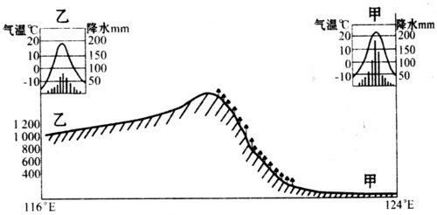
1、甲地的自然带是( )
A．亚热带常绿阔叶林带 B．温带落叶阔叶林带
C．亚寒带针叶林带 D．亚热带常绿硬叶林带
2、乙地的农业生产主要发展( )
A．水田种植业 B．旱地耕作业 C．草原畜牧业 D．山地畜牧业
3、甲、乙两地自然带呈现的地域分异规律是( )
A．从赤道到两极的地域分异 B．从沿海到内陆的地域分异
C．山地垂直自然带 D．非地带性
4、甲地最具特色的农作物是( )
A．水稻和小麦 B．大豆和甜菜 C．玉米和高粱 D．谷子和亚麻
答案：1、B 2、C 3、B 4、B

下图是在我国某区域沿不同纬度所做的地形剖面组图。读图回答5-8题。
5、①③④⑤所代表的地形单元分别为( )
A．太行山、山东丘陵、黄土高原、华北平原
B．大兴安岭、长白山、内蒙古高原、东北平原
C．贺兰山、太行山、内蒙古高原、黄土高原
D．大兴安岭、山东丘陵、内蒙古高原、黄土高原
6、①山脉南北绵延约( )
A．200千米 B．700千米 C．400千米 D．1400千米
7、L段(①、②两山之间)的实际距离约为( )
A．50千米 B．100千米 C．300千米 D．500千米
8、适宜在⑤地区大面积种植的农作物有( )
A．春小麦、亚麻、甜菜 B．冬小麦、玉米、水稻
C．棉花、春小麦、大豆 D．油菜、茶叶、春小麦
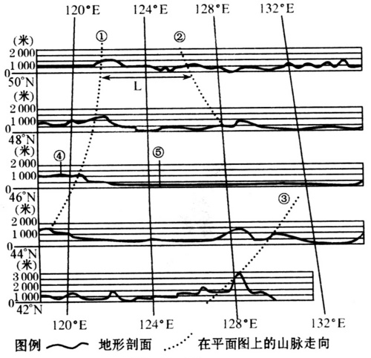
解析及答案：本大题以“我国某区域沿不同纬度所做的地形剖面组图”为切入点，考查我国的东北地区以及经纬网知识。第5题要求考生对重要经纬线在中国的分布要有比较清晰的了解，由图中的经纬线的位置，就可确定具体各点所代表的地形单元。第6题从图中可读出①山脉南北大致跨6个纬度(44º N～50ºN)，而一个纬度的距离是111 km，由此可估算出答案6×11l＝666km，故选B。第7题先要估算50ºN纬线圈的长度，因为纬线圈从赤道向南北两极递减，南北纬60º纬线圈是赤道的一半，在赤道上经度每差1º，地面距离也是111km，南北纬60º纬线圈上经度每差1º，地面距离是1/2×111 km＝55．5 km，从图中可以读出L段在50ºN纬线圈上跨大约4个经度，这样L段的长度区间应为：55．5×4<L<11l×4，即222<L<444km，故选C。第8题由⑤地所在经纬度和地形结构可知⑤地为东北平原的中部，大面积种植的农作物主要是喜温凉的春小麦、亚麻、甜菜等，故选A。

